附件１：
第五届广西发明创造成果展览交易会中小学生发明创造展参展项目名单
所在市 | 序号 | 参展单位 | 项目名称
南  宁  市 | 1 | 南宁市秀田小学 | 搬运煤气罐专用车
南  宁  市 | 2 | 南宁市逸夫小学 | 逃生网梯
南  宁  市 | 3 | 南宁市逸夫小学 | 智能路灯
南  宁  市 | 4 | 南宁市第一中学 | 露天水泥地太阳能集热装置
南  宁  市 | 5 | 南宁市第一中学 | 两节式越障遥控侦察车
南  宁  市 | 6 | 南宁市第二中学 | 磁吸附式爬壁机器人
南  宁  市 | 7 | 南宁市第三中学 | 多功能绘画凳
南  宁  市 | 8 | 南宁市第三中学 | 能填充各类笔芯的笔（一种水性笔）
南  宁  市 | 9 | 南宁市第三中学 | 智能手机显微镜
南  宁  市 | 10 | 南宁市第三十一中学 | 可升降双层火锅盘
南  宁  市 | 11 | 南宁市第三十一中学 | 智能汽车转弯遇障报警装置
南  宁  市 | 12 | 横县横州镇第一初级中学 | 茉莉花采摘器
柳  州  市 | 13 | 柳州市景行小学 | 多功能摇控汽车防护罩
柳  州  市 | 14 | 柳州市文惠小学 | 遥控单车锁
柳  州  市 | 15 | 柳州市文惠小学 | 多功能登山杖
柳  州  市 | 16 | 柳州铁一中学 | 负载传感式可调恒温电热敷袋
柳  州  市 | 17 | 柳州铁一中学 | 基于激光通信的无线声音传播系统的研究
柳  州  市 | 18 | 柳州市第五中学 | 人体感应式校园太阳能自动照明宣传橱窗
柳  州  市 | 19 | 柳州市第五中学 | 可照明双控智能插排
柳  州  市 | 20 | 柳州高级中学 | 家庭小护士机器人
柳  州  市 | 21 | 柳州市第十八中学 | 能平稳停放在自动扶梯上的轮椅、婴儿车及轮式手推车
桂  林  市 | 22 | 桂林市逸仙中学 | 智能型红绿灯交通控制系统
桂  林  市 | 23 | 桂林市逸仙中学 | 智能型输液箱
桂  林  市 | 24 | 桂林市第一中学 | 一种快速确定圆形板材圆心的工具
桂  林  市 | 25 | 桂林市第一中学 | 一种雨量预警传感器
桂  林  市 | 26 | 广西师范大学附属中学 | 用户自定义arduino模块化智能灯光系统
桂  林  市 | 27 | 广西师范大学附属外国语学校 | 斜口型夜光插座面板
桂  林  市 | 28 | 广西师范大学附属外国语学校 | 基于手势控制的智能环形灯
桂  林  市 | 29 | 广西师范大学附属外国语学校 | 智能车载导航HUD
桂  林  市 | 30 | 广西师范大学附属中学 | 恒定亮度自动光线补偿护眼灯
桂  林  市 | 31 | 广西师范大学附属中学 | 基于arduino的蓝牙灯光、报警控制系统
桂  林  市 | 32 | 桂林中学 | 一种可视产品的固定装置
梧  州  市 | 33 | 梧州市中山小学 | 蟑螂诱捕箱
梧  州  市 | 34 | 梧州市工厂路小学 | 创意旅行箱
梧  州  市 | 35 | 梧州市第四中学 | 基于蓝牙技术的室内温控器
梧  州  市 | 36 | 岑溪市第三中学 | 万向螺丝刀
北  海  市 | 37 | 北海市第八中学 | 原生态过滤烟嘴
北  海  市 | 38 | 北海市第八中学 | 自动浇花装置
北  海  市 | 39 | 中央民族大学附中北海国际学校 | 防止误闯红灯系统
北  海  市 | 40 | 北海市第二中学（北京八中北海分校） | 一种折合式双用防滑梯
防  城  港  市 | 41 | 防城港市一中 | 可循环利用的座位表
防  城  港  市 | 42 | 防城港市上思县上思中学 | “鱼”乐登革热-绿色环保灭蚊器
防  城  港  市 | 43 | 防城港市上思县上思中学 | 户外防水刷卡插座
防  城  港  市 | 44 | 防城港市上思县上思中学 | 防垃圾倒流环保包装袋
防  城  港  市 | 45 | 防城港市实验高级中学 | 新型安全试剂瓶瓶盖
防  城  港  市 | 46 | 东兴市京族学校 | 太阳能闹钟花瓶
钦  州  市 | 47 | 钦州市灵山县实验小学 | 多功能报警器
钦  州  市 | 48 | 钦州市灵山县新星小学 | 双体希罗喷泉
钦  州  市 | 49 | 钦州市第二中学 | 装修施工板材固定点位记忆仪
钦  州  市 | 50 | 浦北县第二中学 | 懒人床上声控开关
钦  州  市 | 51 | 浦北县第二中学 | 红外线电子捕鼠笼
贵  港  市 | 52 | 贵港市港北区贵城西江中心小学 | 左右手可用的鼠标
贵  港  市 | 53 | 贵港市荷城初级中学 | 延时电击防蚊纱窗
贵  港  市 | 54 | 贵港市荷城初级中学 | 新型笔记本电脑空调器
贵  港  市 | 55 | 贵港市桂平市西山镇中心小学 | 一次性滤网茶杯
玉  林  市 | 56 | 玉林市第一中学 | 风冷电蒸馏演示器
玉  林  市 | 57 | 玉林市容县绿荫中学 | 教学楼卫生间定时供水简易装置
玉  林  市 | 58 | 玉林博白县实验中学 | 盖可调节防风垃圾铲
玉  林  市 | 59 | 北流市北流镇松花中心小学 | 一种具有增减储物空间的多功能桌
百  色  市 | 60 | 靖西县龙临初级中学 | 立体式无土栽培机
百  色  市 | 61 | 德保县实验小学 | 油水分离装置
百  色  市 | 62 | 田东县田东中学 | 对口喷泉景观装置
贺  州  市 | 63 | 贺州市平桂管理区沙田镇第一初级中学 | 吸盘式演示电路元件
贺  州  市 | 64 | 昭平县昭平镇中心小学 | 多功能节能煤气灶灶架
贺  州  市 | 65 | 贺州市八步区信都镇福桥小学 | 方便、实用的龙眼、荔枝采摘器
河  池  市 | 66 | 宜州市第一小学 | 新型液体对流器
河  池  市 | 67 | 河池第二高级中学 | 一种防脱滑的副旗杆
河  池  市 | 68 | 河池第二高级中学 | 一种涡流电热水器
来  宾  市 | 69 | 来宾职业教育中心学校 | 遥控电梯教学模型
来  宾  市 | 70 | 来宾第六中学 | 新型白板擦
来  宾  市 | 71 | 武宣县禄新中学 | 宽压AC灵敏安全试电笔
来  宾  市 | 72 | 武宣县禄新中学 | 零耗能待机太阳能自动控制LED
来  宾  市 | 73 | 柳州地区民族高级中学 | 自跟踪式太阳能温差发电路灯系统
来  宾  市 | 74 | 柳州地区民族高级中学 | 一种多功能婴儿床
崇  左  市 | 75 | 崇左市职业技术学校 | 便携式速冷水杯
崇  左  市 | 76 | 崇左市职业技术学校 | 一种大功率监测断电保护装置
崇  左  市 | 77 | 扶绥县青少年学生校外活动中心 | 碎铁捡拾器

附件2

第五届广西发明创造成果展览交易会中小学生发明创造展
参展人员回执表
填报单位（盖章）： 填报时间： 年 月 日
序号 | 姓名 | 性别 | 职务 | 单位 | 手机号码 | 预计到达玉林时间  （例：22日17:00） | 预计离开玉林时间  （例：25日16:00）
1
2
3

附件3：玉林市国际会展中心、玉林市华锦大酒店路线图

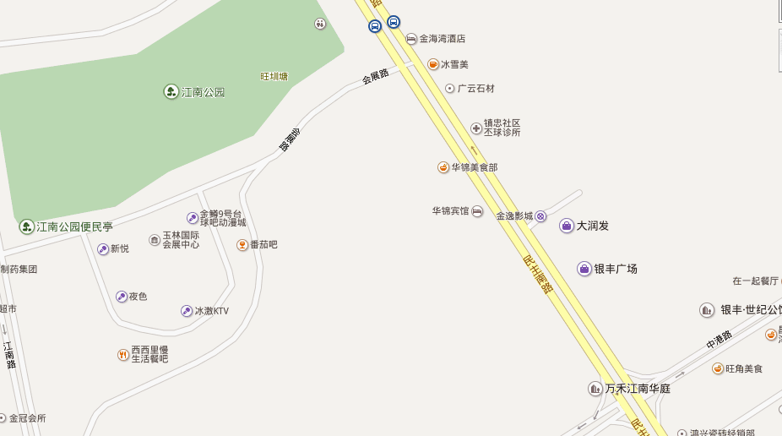
玉林市华锦大酒店
玉林市国际会展中心

